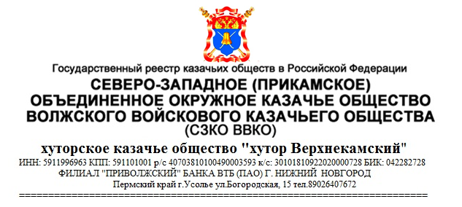

Хуторское казачье общество «хутор Верхнекамский» выражает готовность поддержать социально значимый проект создание на базе ГБПОУ «Березниковский политехнический техникум» (далее ГБПОУ «БПТ») Патриотического отряда «Живая память: сопричастность истории через диалог поколений и сохранение памяти о защитниках Отечества» (далее – проект).
Руководителем проекта является Макурина Ксения Дмитриевна – советник директора по воспитанию и взаимодействию с детскими общественными объединениями ГБПОУ «БПТ».
Проект предполагает создание на базе техникума патриотического отряда, который будет способствовать формированию у студентов гражданской ответственности, любви к Родине и готовности к её защите через систему внеурочной деятельности.
Считаем тему проекта – актуальной и востребованной для решения вопросов гражданско-патриотического воспитания молодежи через работу с историческими документами, артефактами, волонтерство, взаимодействие с ветеранами Великой Отечественной войны, ветеранами боевых действий и военнослужащими СВО и их семьями.
Хуторское казачье общество «хутор Верхнекамский» готово оказать информационную поддержку и поддержку в проведении патриотических встреч со студентами.


атаман
войсковой старшина

